**Lab SSRF:**

Выполнение примеров заданий на [сайте](https://portswigger.net/web-security/ssrf):

1. **Lab: Basic SSRF against the local server.**

stockApi=http://127.0.0.1/admin

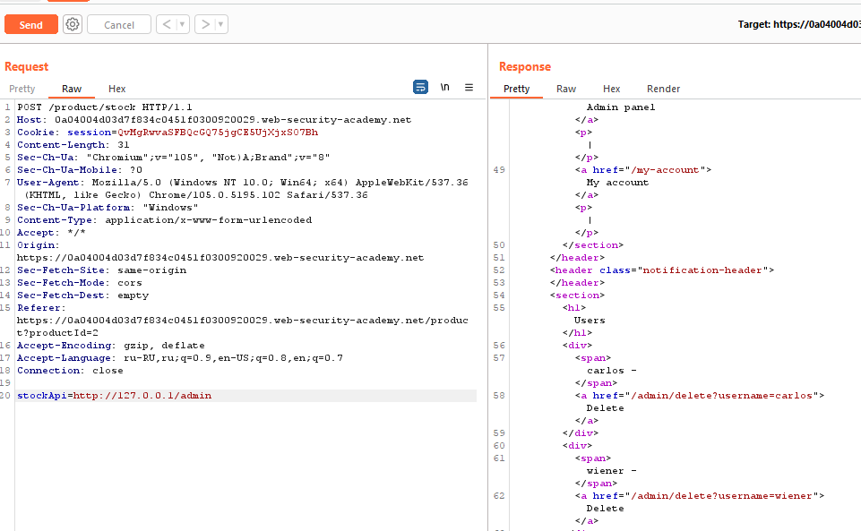

stockApi=http://localhost/admin/delete?username=carlos

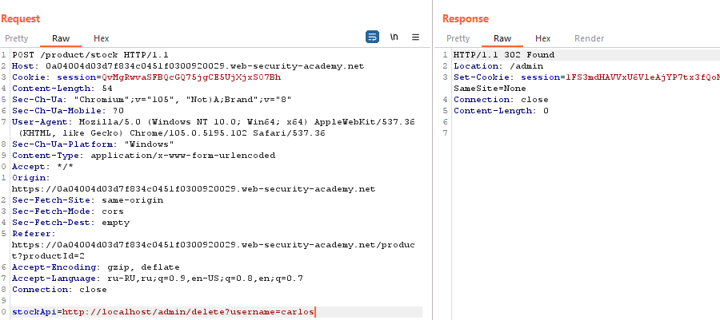

1. **Lab: SSRF against another back-end system**

Известен внутреннмй диапазон IP-адресов (192.168.0.х) и порт (8080) для интерфейса admin.

Запускаем сканирование IP-адресов (192.168.0.х) с шагом 1 и диапазоном от 1 до 255.

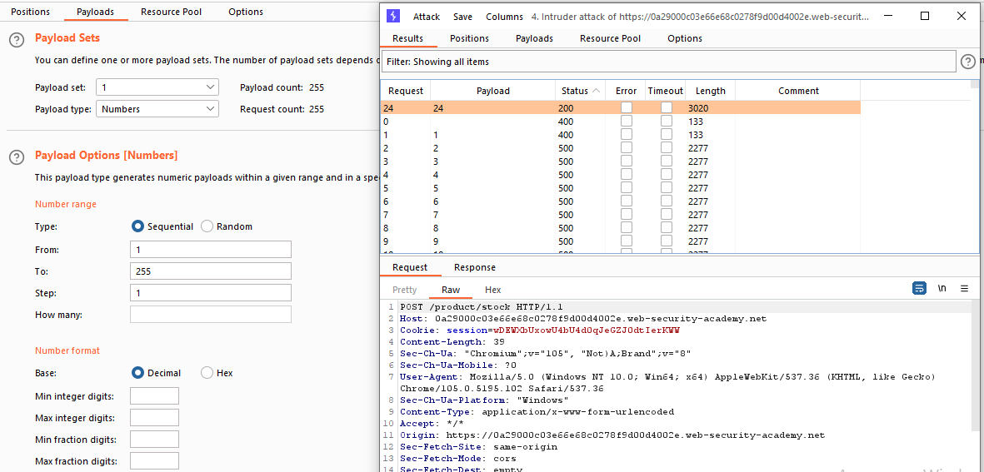

Отправляем запрос со статусом «200» в Repeater

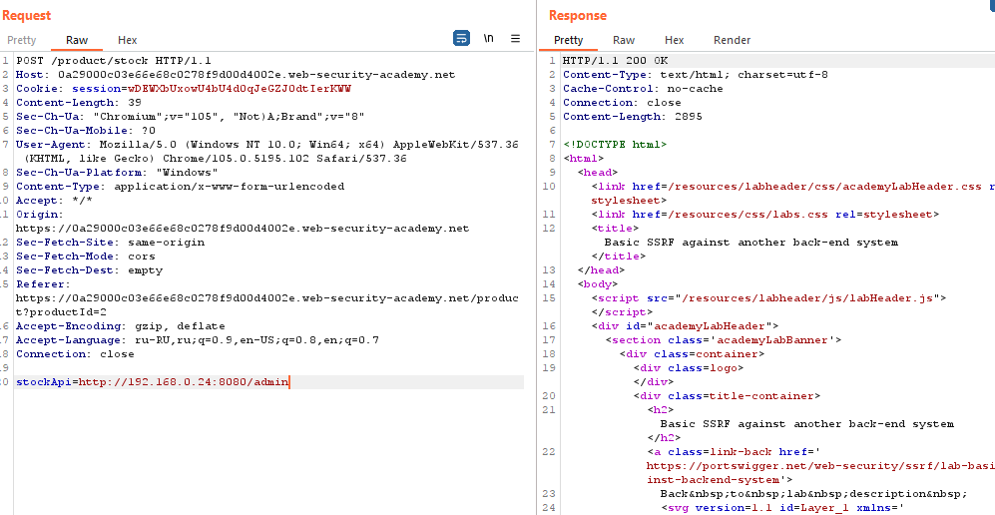

Изменим и отправим запрос: stockApi=http://192.168.0.24:8080/admin/delete?username=carlos

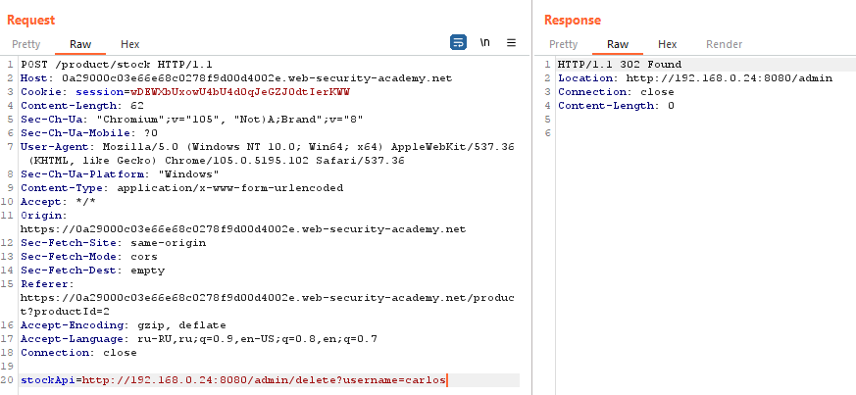

1. **SSRF with blacklist-based input filter**

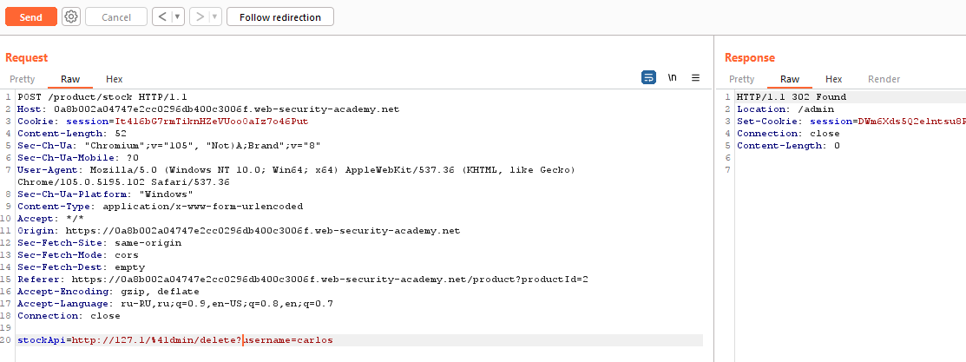

**Автоматизация:**

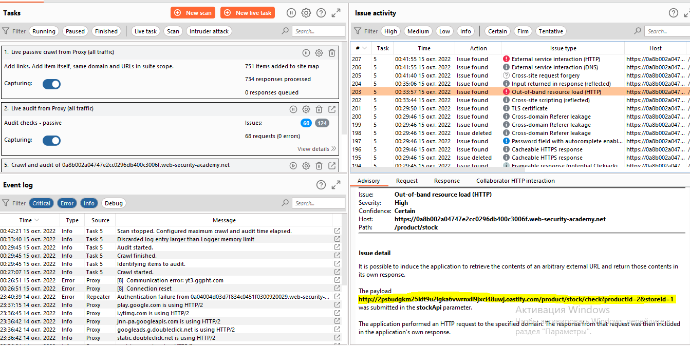

1. **SSRF with filter bypass via open redirection vulnerability**

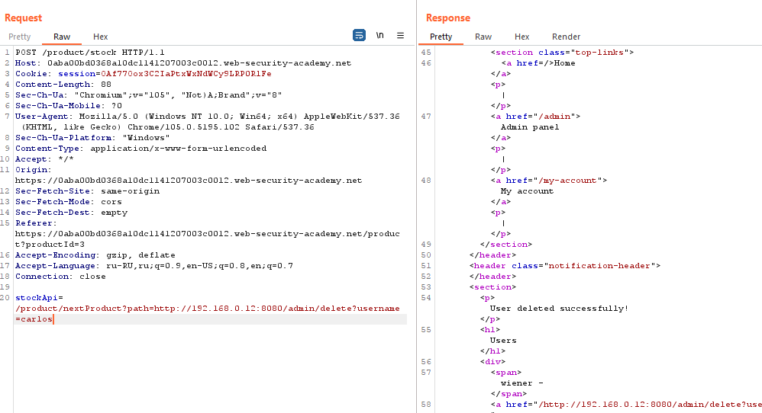

1. **Blind SSRF with out-of-band detection**

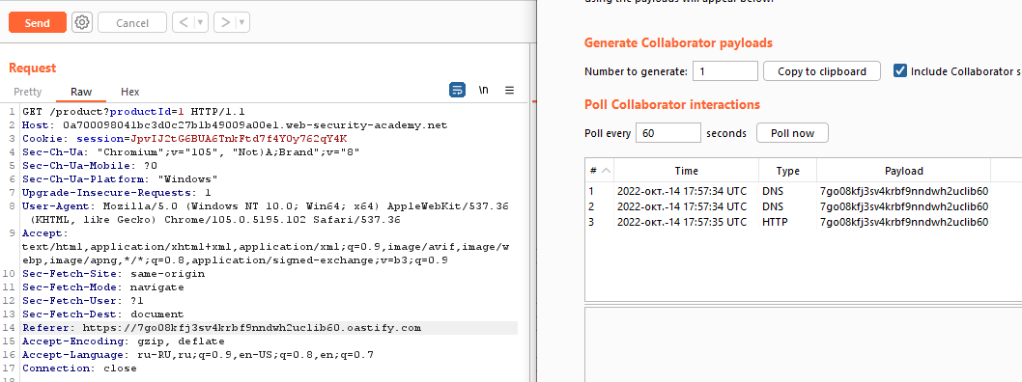

1. **SSRF with whitelist-based input filter**

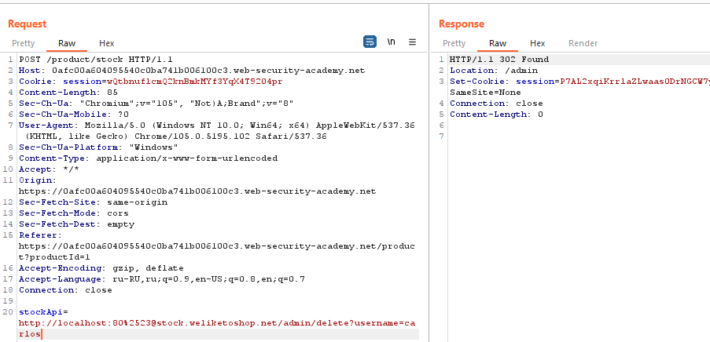

1. **Blind SSRF with Shellshock exploitation**

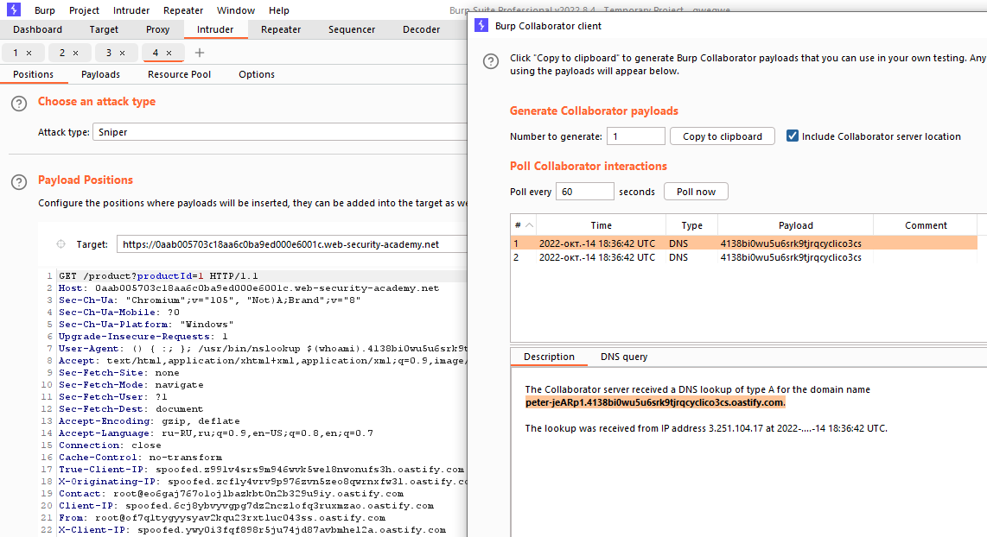

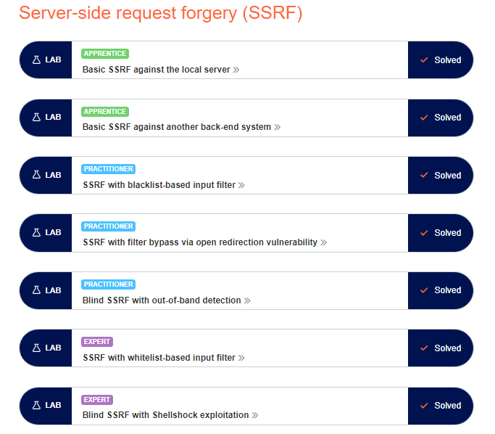

**Lab XXE:**

Выполнение примеров заданий на [сайте](https://portswigger.net/web-security/xxe/):

1. **Exploiting XXE using external entities to retrieve files.**

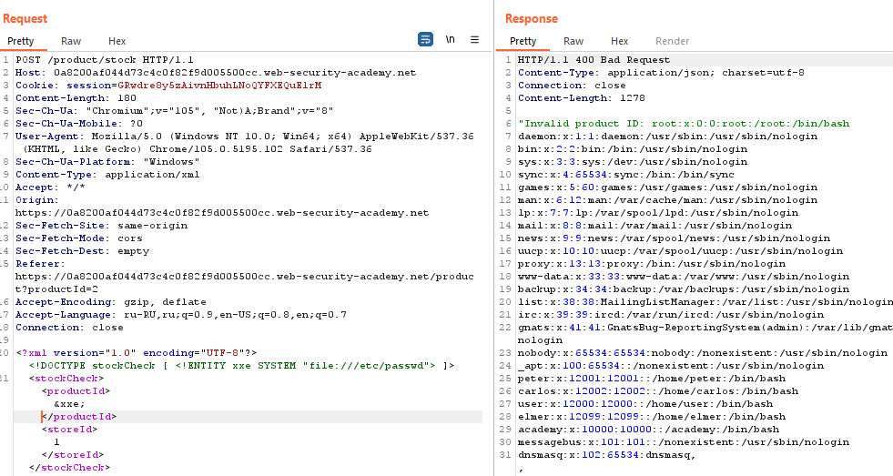

1. **Exploiting XXE to perform SSRF attacks.**

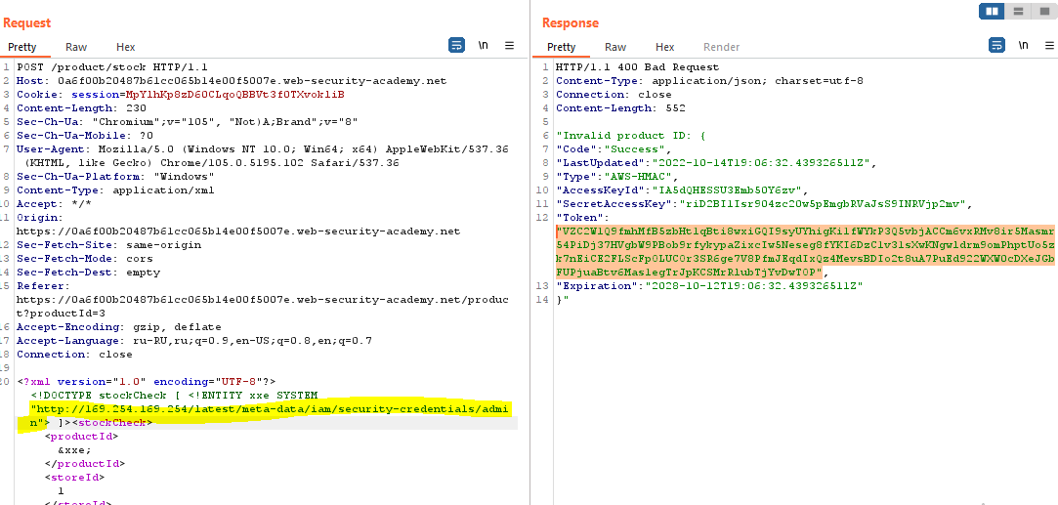

1. **Blind XXE with out-of-band interaction**

